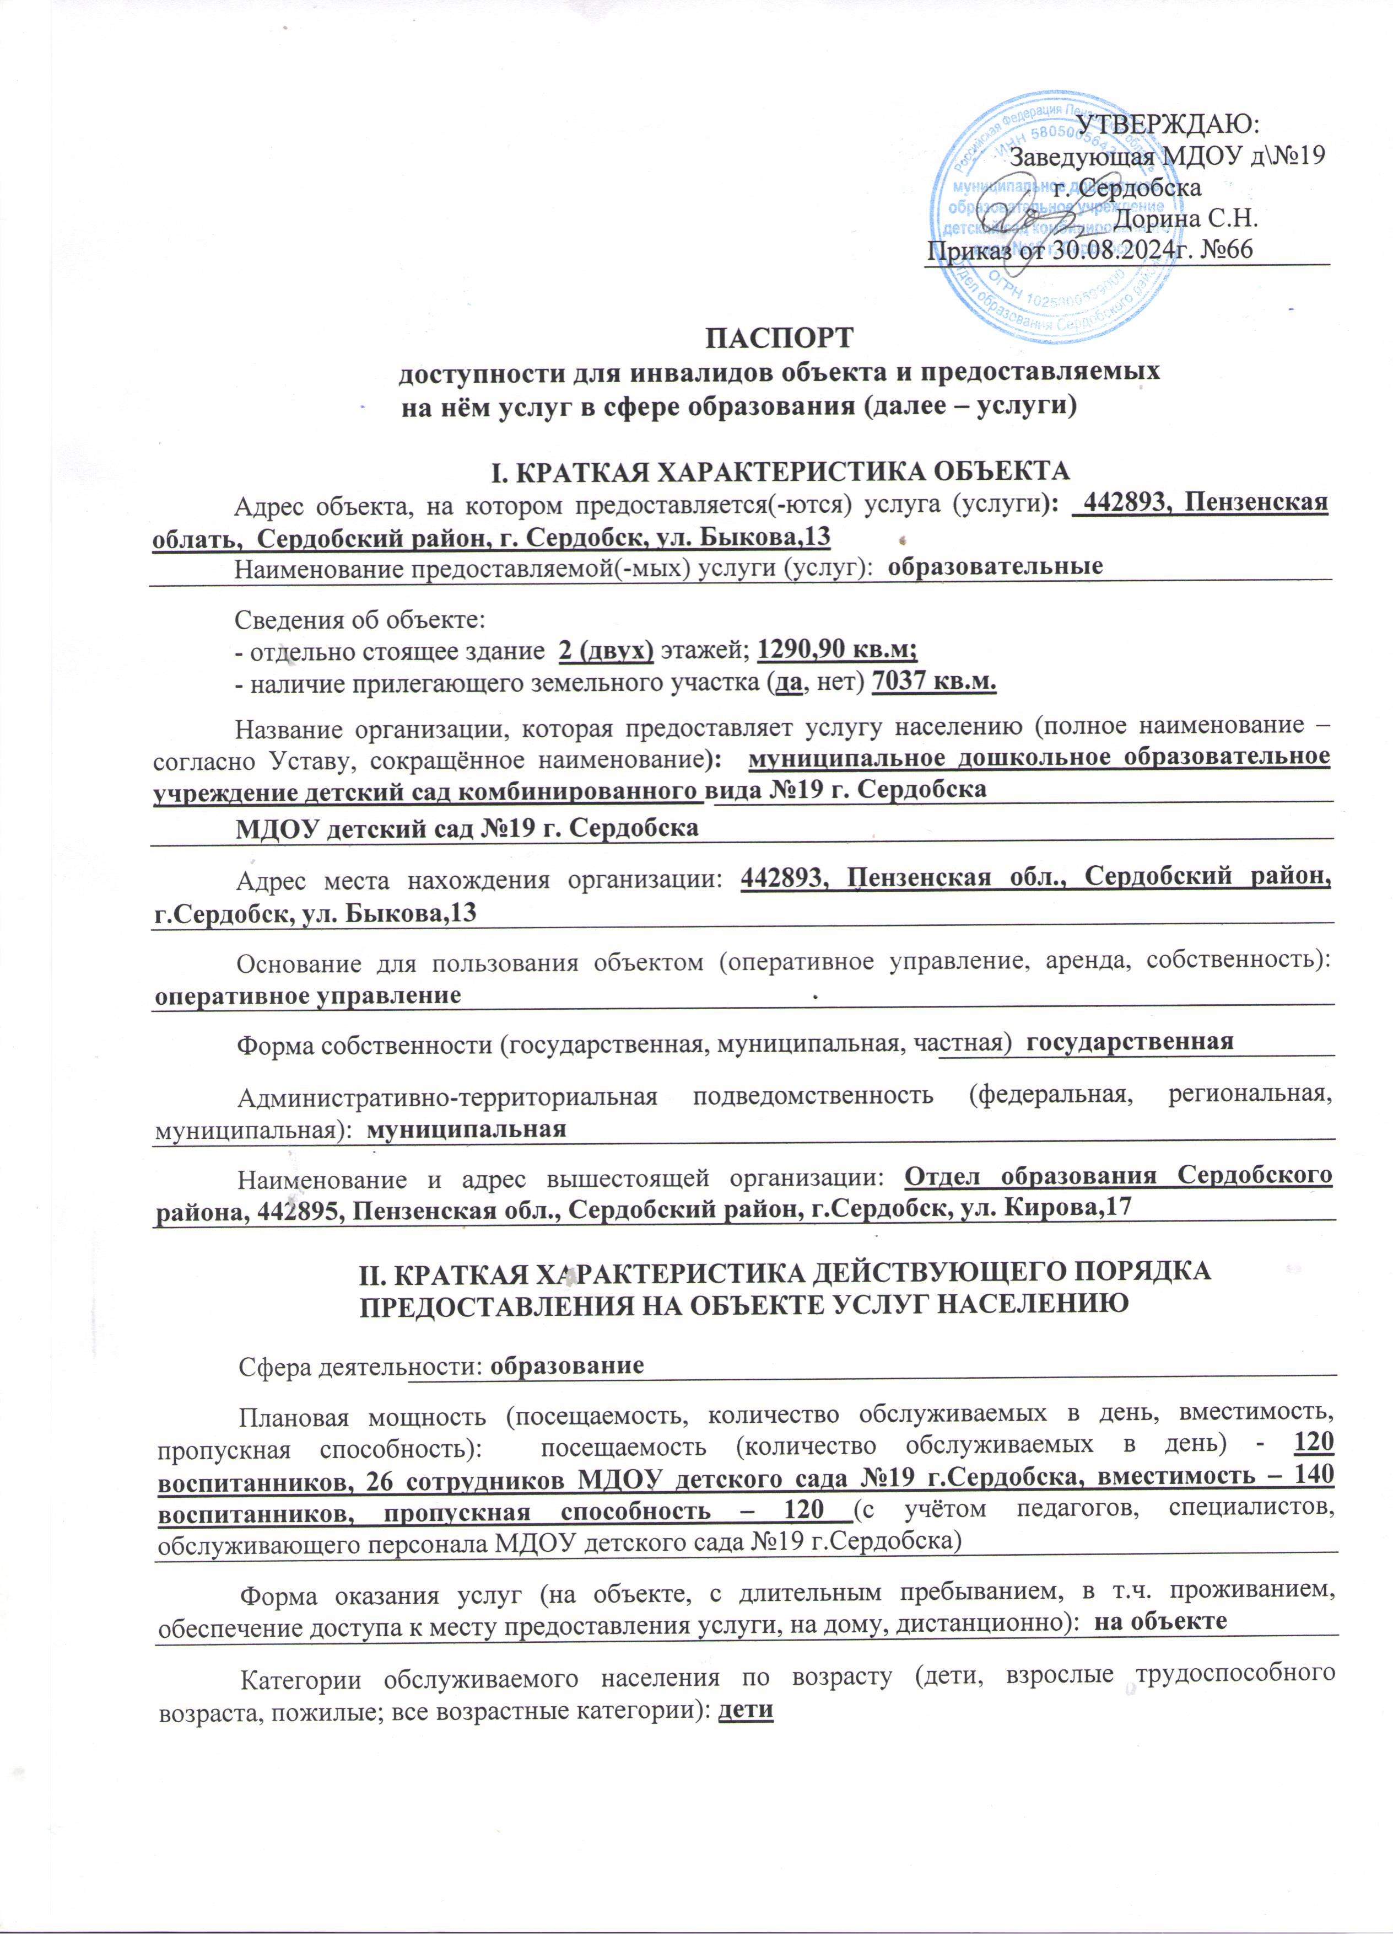

аппарата; нарушениями зрения, нарушениями слуха): **инвалид с нарушением интеллектуального развития**

# III. ОЦЕНКА СОСТОЯНИЯ И ИМЕЮЩИХСЯ НЕДОСТАТКОВ В ОБЕСПЕЧЕНИИ УСЛОВИЙ ДОСТУПНОСТИ ДЛЯ ИНВАЛИДОВ ОБЪЕКТА

|  |  |  |
| --- | --- | --- |
| N п/п | Основные показатели доступности для инвалидов объекта | Оценка состояния и имеющихся недостатков в обеспечении условий доступности для инвалидов объекта |
| 1 | 2 | 3 |
| 1 | выделенные стоянки автотранспортных средств для инвалидов | нет в наличии |
| 2 | сменные кресла-коляски | нет в наличии |
| 3 | адаптированные лифты | нет в наличии |
| 4 | поручни | нет в наличии |
| 5 | пандусы | В наличии состояние удовлетворительное |
| 6 | подъёмные платформы (аппарели) | нет в наличии |
| 7 | раздвижные двери | нет в наличии |
| 8 | доступные входные группы | на текущий момент входные группы недоступны для инвалидов |
| 9 | доступные санитарно-гигиенические помещения | состояние удовлетворительное, недостатки не выявлены |
| 10 | достаточная ширина дверных проёмов в стенах, лестничных маршей, площадок | недостаточная ширина дверных проёмов в стенах, лестничных маршей, площадок |
| 11 | надлежащее размещение оборудования и носителей информации, необходимых для обеспечения беспрепятственного доступа к объектам (местам предоставления, услуг) инвалидов, имеющих стойкие расстройства функции зрения, слуха и передвижения | носители информации, необходимые для обеспечения беспрепятственного доступа к объектам (местам предоставления, услуг) инвалидов, имеющих стойкие расстройства функции зрения размещены надлежащим образом;  носители информации, необходимые для обеспечения беспрепятственного доступа к объектам (местам предоставления, услуг) инвалидов, имеющих стойкие расстройства функции слуха и передвижения отсутствуют |
| 12 | дублирование необходимой для инвалидов, имеющих стойкие расстройства функции зрения, зрительной информации - звуковой информацией, а также надписей, знаков и иной текстовой и графической информации - знаками, выполненными рельефно-точечным шрифтом Брайля и на контрастном фоне | информация, необходимая для инвалидов, имеющих стойкие расстройства функции зрения, зрительной информации дублирована |
| 13 | дублирование необходимой для инвалидов по слуху звуковой информации зрительной информацией | отсутствует |
| 14 | иные | отсутствует |

# IV. ОЦЕНКА СОСТОЯНИЯ И ИМЕЮЩИХСЯ НЕДОСТАТКОВ В ОБЕСПЕЧЕНИИ УСЛОВИЙ ДОСТУПНОСТИ ДЛЯ ИНВАЛИДОВ ПРЕДОСТАВЛЯЕМЫХ УСЛУГ

|  |  |  |
| --- | --- | --- |
| N п/п | Основные показатели доступности для инвалидов предоставляемой услуги | Оценка состояния и имеющихся недостатков в обеспечении условий доступности для инвалидов предоставляемой услуги |
| 1 | 2 | 3 |
| 1 | наличие при входе в объект вывески с названием организации, графиком работы организации, планом здания, выполненных рельефно-точечным шрифтом Брайля и на контрастном фоне | в наличии, состояние удовлетворительное |
| 2 | обеспечение инвалидам помощи, необходимой для получения в доступной для них форме информации о правилах предоставления услуги, в том числе об оформлении необходимых для получения услуги документов, о совершении ими других необходимых для получения услуги действий | отсутствует |
| 3 | проведение инструктирования или обучения сотрудников, предоставляющих услуги населению, для работы с инвалидами, по вопросам, связанным с обеспечением доступности для них объектов и услуг | отсутствует |
| 4 | наличие работников организаций, на которых административно-распорядительным актом возложено оказание инвалидам помощи при предоставлении им услуг | отсутствует |
| 5 | предоставление услуги с сопровождением инвалида по территории объекта работником организации | отсутствует |
| 6 | предоставление инвалидам по слуху при необходимости услуги с использованием русского жестового языка, включая обеспечение допуска на объект сурдопереводчика, тифлопереводчика | отсутствует |
| 7 | соответствие транспортных средств, используемых для предоставления услуг населению, требованиям их доступности для инвалидов | отсутствует |
| 8 | обеспечение допуска на объект, в котором предоставляются услуги, собаки-проводника при наличии документа, подтверждающего её специальное обучение, выданного по форме и в порядке, утвержденном приказом Министерства труда и социальной защиты Российской Федерации | отсутствует |
| 9 | наличие в одном из помещений, предназначенных для проведения массовых мероприятий, индукционных петель и звукоусиливающей аппаратуры | отсутствует |
| 10 | адаптация официального сайта органа и организации, предоставляющих услуги в сфере образования, для лиц с нарушением зрения (слабовидящих) | официальный сайт МДОУ детского сада №19 г.Сердобска адаптирован для лиц с нарушением зрения (слабовидящих) |
| 11 | обеспечение предоставления услуг тьютора | отсутствует |
| 12 | иные | – |

# V. ПРЕДЛАГАЕМЫЕ УПРАВЛЕНЧЕСКИЕ РЕШЕНИЯ ПО СРОКАМ И ОБЪЁМАМ РАБОТ, НЕОБХОДИМЫМ ДЛЯ ПРИВЕДЕНИЯ ОБЪЕКТА И ПОРЯДКА ПРЕДОСТАВЛЕНИЯ НА НЁМ УСЛУГ В СООТВЕТСТВИЕ С ТРЕБОВАНИЯМИ ЗАКОНОДАТЕЛЬСТВА РОССИЙСКОЙ ФЕДЕРАЦИИ ОБ ОБЕСПЕЧЕНИИ УСЛОВИЙ ИХ ДОСТУПНОСТИ ДЛЯ ИНВАЛИДОВ

|  |  |  |
| --- | --- | --- |
| N п/п | Предлагаемые управленческие решения по объёмам работ, необходимым для приведения объекта в соответствие с требованиями законодательства Российской Федерации об обеспечении условий их доступности для инвалидов* | Сроки |
|  | сменные кресла-коляски | 2028 |
|  | адаптированные лифты | 2033 |
|  | поручни | 2028 |
|  | подъёмные платформы (аппарели) | 2028 |
|  | раздвижные двери | 2028 |
|  | доступные входные группы | 2033 |
|  | достаточная ширина дверных проёмов в стенах, лестничных маршей, площадок | 2028 |
|  | надлежащее размещение оборудования и носителей информации, необходимых для обеспечения беспрепятственного доступа к объектам (местам предоставления, услуг) инвалидов, имеющих стойкие расстройства функции слуха и передвижения | 2033 |
|  | дублирование необходимой для инвалидов, имеющих стойкие расстройства функции звуковой информацией | 2028 |
|  | дублирование необходимой для инвалидов по слуху звуковой информации зрительной информацией | 2028 |

|  |  |  |
| --- | --- | --- |
| N п/п | Предлагаемые управленческие решения по объёмам работ, необходимым для приведения порядка предоставления услуг в соответствие с требованиями законодательства Российской Федерации об обеспечении условий их доступности для инвалидов* | Сроки |
|  | обеспечение инвалидам помощи, необходимой для получения в доступной для них форме информации о правилах предоставления услуги, в том числе об оформлении необходимых для получения услуги документов, о совершении ими других необходимых для получения услуги действий | 2025 |
|  | проведение инструктирования или обучения сотрудников, предоставляющих услуги населению, для работы с инвалидами, по вопросам, связанным с обеспечением доступности для них объектов и услуг | 2025 |
|  | наличие работников организаций, на которых административно-распорядительным актом возложено оказание инвалидам помощи при предоставлении им услуг | 2025 |
|  | предоставление услуги с сопровождением инвалида по территории объекта работником организации | 2028 |
|  | предоставление инвалидам по слуху при необходимости услуги с использованием русского жестового языка, включая обеспечение допуска на объект сурдопереводчика, тифлопереводчика | 2028 |
|  | соответствие транспортных средств, используемых для предоставления услуг населению, требованиям их доступности для инвалидов | 2033 |
|  | наличие в одном из помещений, предназначенных для проведения массовых мероприятий, индукционных петель и звукоусиливающей аппаратуры | 2028 |
|  | обеспечение предоставления услуг тьютора | 2026 |

______________________________

* С учётом выводов оценки состояния и имеющихся недостатков в обеспечении условий доступности для инвалидов объекта и порядка предоставления услуги, приведённых в разделе III и IV паспорта.